|  |  |  |  |
| --- | --- | --- | --- |
| **COLEGIO PSICOPEDAGÓGICO EL ARTE DEL SABER – GUÍA DE TRABAJO** | | | |
| **ASIGNATURA: BIOLOGÍA** | **GRADO:**  **SEGUNDO** | **PERIODO:**  **CUARTO** | **FECHA:**  **19-10-2020** |

**TEMA: CALOR Y TEMPERATURA**

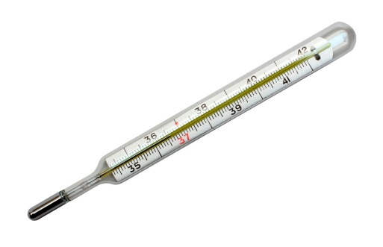**Fecha límite de entrega: SÁBADO 24 DE OCTUBRE**

**La temperatura** es el grado de calor de un cuerpo, de un objeto o del ambiente. Para hacer una medición de la temperatura se usa un instrumento llamado termómetro.

**El calor** es una forma de energía que pasa de un cuerpo con temperatura elevada a otro frío; a esto se le llama transferencia de energía. El calor no se ve.



**Calor y temperatura no son lo mismo**. El **calor** es una forma de energía que se transfiere de un cuerpo a otro. La **temperatura** es la cantidad de calor de un cuerpo y se mide con un termómetro.

**ACTIVIDAD**.

1. Copia la guía en tu cuaderno.

2, Participa de la clase con los materiales solicitados.